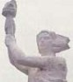 | UNE JOURNEE POUR LA DEMOCRATIE EN ASIE

Le 9 juillet de 10 h à 18 h, à la salle ASIEM à Paris

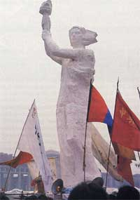
« Déesse de la Démocratie » sur la place Tien An Men, Pékin, Juin 1989.

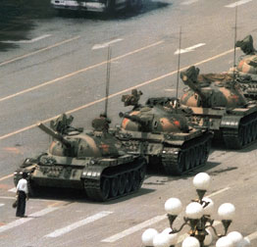
Les chars le 4 juin 1989, et un manifestant leur tenant tête.

1 But de cette journée et de cet évènement 3
2 Responsable de l’organisation de l’évènement 3
3 Associations organisatrices et associations invités : 4
4 Communiqué de presse (déclaration à la presse) 6
5 Charte des Démocrates d'Asie (Déclaration) 6
6 Le contexte actuel des Droits de l’Homme en Asie 7
7 Programme de la journée 8
8 Le lieu de l’évènement 8
9 La date et les horaires de l’événement 9
10 Le nombre de personnes attendues 9
11 Artistes invités 10
12 Comité d’organisation 10
13 Campagne publicitaire et d’information 11
14 Subventions (demandes et recherches de) 13
15 Besoins pour cette manifestation 14
16 Obligations légales 16
17 Annexe : REGLEMENTATION ORGANISATION DE MANIFESTATIONS DE SOUTIEN 18
17.1 REGLEMENTATION JURIDIQUE 18
17.1.1 LOTERIES (TOMBOLAS, LOTOS) 18
17.1.2 OUVERTURE D'UN DEBIT DE BOISSONS 18
17.1.3 OUVERTURE D'UN DEBIT DE BOISSONS TEMPORAIRE 19
17.2 LE REGIME FISCAL 19
17.2.1 EXONERATIONS DE SIX MANIFESTATIONS EXCEPTIONNELLES DANS L'ANNEE 19
17.2.2 REGIME FISCAL DES AUTRES MANIFESTATIONS 20
17.3 DROIT DE LICENCE ET TAXES SPECIALES SUR LES DEBITS DE BOISSONS 20
18 Annexe : La réglementation des manifestations sportives : 20
18.1 Dispositions applicables à toutes les manifestations 20
18.2 Dispositions applicables à certaines catégories de manifestations 21
18.3 Les manifestations se déroulant sur la voie publique 21
18.4 L'autorisation administrative préalable 22
18.5 Ouverture de buvettes 23
19 Sites web sur la réglementation des manifestations 23
20 Réglementation Alcool Licence IV 23

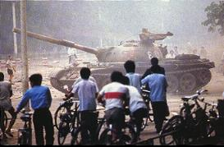
Les chars de la répression, le 4 juin 1989 à Pékin.

But de cette journée et de cet évènement
.
Le but de cette journée est de faire connaître et rappeler au monde qu'il existe encore des dictatures dans plusieurs pays d’Asie (Chine Communiste, Tibet, Vietnam, Laos, Birmanie, Cambodge, Timor …) opprimant les peuples et la liberté et pratiquant la torture et les arrestations arbitraires de toute personne tentant d’exprimer sa liberté d'opinion.
Et que des démocrates luttent là-bas, au péril de leur vie, pour les droits de l’homme.

Nous voulons durant cette journée, mêlant spectacles de danses _ avec plusieurs groupes de danses _, chants, prières, et discours commémoratifs, commémorer les acteurs de la Démocratie et de la Paix en Asie :

- En Birmanie, Aung San Suu Kyi, Prix Nobel de la Paix,
- Pour le Tibet, Ngawang Sandrol, le Dalaï-lama, Prix Nobel de la Paix,
- Pour le Timor, José Ramos Horta, Prix Nobel de la Paix
- Pour la Chine, Wei Jingsheng etc …
- Etc …

Et pour tous ceux qui sont morts sous la torture ou suite à de mauvais traitements.

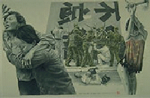
Allégorie sur la répression place Tien An Men, du 4 juin 1989

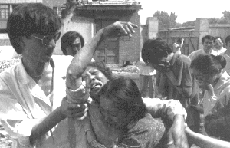
Des manifestant blessés par balle, le 4 juin 1989.

Responsable de l’organisation de l’évènement

Monsieur Tunyong Wang, président de l’Association Global Alliance Démocratie et Paix.
Et son association GADP. Adresse : Centre Culturel Chinois, 78 rue Dunois, 75018 PARIS
Tél. : 06.08.95.25.46 / 01.43.86.04.98

Responsable et adresse pour tout contact et échange de courriers.

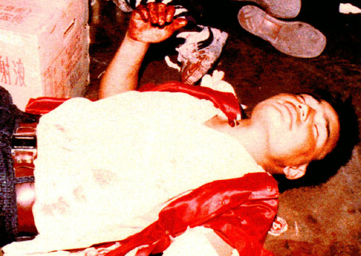
Un étudiant tué, le 4 juin 1989, place Tien An Men.

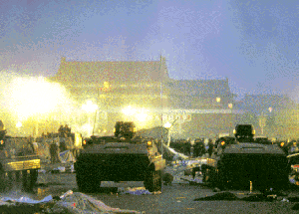
Les chars sur la place Tien An Men, écrasant les
corps des manifestants dormant sous les tentes, le 4 juin 1989.

Associations organisatrices et associations invités :

Associations organisatrices et ses représentants :

- Communauté des Vietnamiens Libres en France, Mr. Maï Quoc Minh, mai.quocminh@wanadoo.fr, Tél. : 01.34.16.54.14 / 06.89.97.35.09 (Vietnam),
- Global Alliance démocratie et paix, Mr. WANG, Tél. : 06.08.95.25.46 / 01.43.86.04.98 (Taïwan),
- Asssocation WEN-HUI, Mlle Feng WENWEI, vi-vi-feng@hotmail.com (Chine),
- Association pour les Droits de l’Homme au Cambodge, Mr. Chang Chong-ting, cchang2051@aol.com (Cambodge),
- Conseil National de l'Union de Birmanie (NCUB) / National Council of the Union of Burma, Mr. AUNG KO, abaya-teissa@neuf.fr, Tél : 01 48 99 34 80, (Birmanie), Président d'Info-Birmanie
- AJDA, Mr. Piseth PICH, PisethParis@aol.com
- La Transhimalayenne, Mr. Benjamin LISAN, benjamin.lisan@free.fr, Tél : 01.42.62.49.65 / 06.16.55.09.84
- France-Tibet, Christophe Cunniet, christophe@tibet.fr , Marcelle Roux, France-Tibet, rouxmarcelle@hotmail.com , Mr. Philippe HORELLOU, france.tibet@tibet.fr

Autres associations invitées et leurs représentant, pour cet évènement :

- Bureau du Tibet de Paris, Tibetparis@aol.com
- La Communauté Tibétaine en France, Thupten Gyatso président, thuptengyatso@hotmail.com
- Collectif pour la Démocratie au Tibet en Chine, Benoît Camard, Prés. , 04 92 21 12 98, rang.ben@wanadoo.fr
- Association Falun Gong (Falun Dafa), Alain Tong président, alaintong@noos.fr
- Fédération pour la démocratie en Chine (FDC), Cai Chongguo, chongguo@noos.fr
- Etudiants pour un Tibet Libre (ETL), Léticia Wolken, francefortibet2003@yahoo.fr
- AHIMSA, Marc Jutier, marc@jutier.net
- Association Pour les Peuples Menacés, Michael Struve, micstruve@aol.com
- Ensemble Contre la Peine de Mort (ECPM), Michel Taube, mtaube@abolition-ecpm.org
- Reporters sans Frontières, Vincent Brossel (RSF Asie), asie@rsf.org
- Collectif Tien An Men & l’Association de solidarité France Chine, Marie Holzman, présidente, Sinologue, m.holzman@free.fr
- José Ramos Horta (Timor Oriental), Prix Nobel de la Paix
- Conférence du mouvement démocratique chinois unifié, Wei Jingsheng (Chine), président.
- Association de soutien aux orphelins de Chine, Zhang Shuyun (Chine),
- Comité Viët-Nam pour la défense des Droits de l'Homme, Vo Van Aî, président (Viêt-Nam).
- Fédération Internationale pour la Liberté, Tran Binh Tinh, président (Viêt-Nam),
- Alliance of Independant Jornalists, Ging Ginanjar, co-fondateur (Indonésie),
- SUARAM, association de lutte pour les Droits de l'Homme, Elisabeth Wong coordinatrice (Malaisie),
- People's Solidarity for Participatory Democracy, Francis Daechoon Lee, secrétaire général (Corée du Nord),
- Centre tibétain pour les Droits de l'Homme et la Démocratie, Lobsang Nyandak, Président (Tibet) (sous réserve),
- Taïwan association for Human Rights, Peter Ng, Président (Taïwan),
- Pagode de Vincennes, gérée par l'Union Bouddhiste de France / 4 rue Barbette / 75003 Paris / 01 42 77 86 17 / info@bouddhisme-france.org
- Etc …

Vous pourriez aussi inviter : les députés Lionnel LUCA et Patrick BLOCHE, président et vice-président du groupe d'études sur le problème du Tibet.
Permanence Parlementaire de Lionnel LUCA : 14, rue Jean-Raimond Giacosa 06800 CAGNES SUR MER, Tél. : 04.93.22.94.44 - Fax : 04.93.22.96.66. E-mail : ll@lionnel-luca.org
Patrick BLOCHE est du groupe socialiste de la Marie de Paris, et doit être au siège du parti socialiste, rue de Solferino (7° ?).

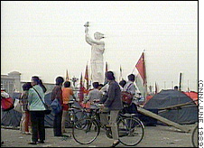
« Déesse de la Démocratie », juin 1989 © CNN.


« Déesse de la Démocratie », la nuit de sa destruction le 4 juin 1989.


La destruction des tentes par l’armée et la chute de la statue.

Communiqué de presse (déclaration à la presse)

L'Alliance pour la Démocratie et la Paix en Asie est née !
Le 9 juillet 2005 se tiendra à Paris la Journée des Démocrates d'Asie pour la Paix. Cette Journée se tiendra la veille des célébrations du 70ème anniversaire du Dalai Lama. Elle commencera le matin par une cérémonie des religions d'Asie pour les victimes des gouvernements totalitaires (de 10h à 12h).

Après une prière communautaires pour la paix de 10 h à 12 h, un déjeuner aux couleurs asiatiques de 12h à 14h, une conférence-colloque se tiendra de 14h à 16h, les différentes personnalités invitées auront à coeur de s'unir et de mettre en commun leurs forces pour combattre ensemble les différents régimes autoritaires toujours en place en Asie, de la Corée du Nord au Viêt-Nam en passant par la République populaire de Chine.

Au terme de la Conférence, toutes et tous signeront la "Charte des Démocrates d'Asie". Celle-ci réaffirme la conviction des signataires de l'universalité des droits de l'Homme.

Les différents représentants apporteront leurs témoignages sur les souffrances physiques et morales qu'ont fait subir les autorités, pendant des années, au quotidien, à tous ceux qui combattent pour la liberté et la démocratie.

Pour symboliser l'espérance de cette Charte, la Journée se conclura par un spectacle de danses et de chants animé par une trentaine d'artistes taiwanais.

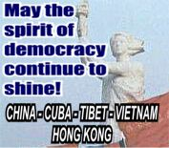
« Déesse de la Démocratie » pour l’Asie,
la Chine, la Corée du Nord, le Vietnam, le Laos, la Birmanie, le Cambodge …

Charte des Démocrates d'Asie (Déclaration)

Charte des Démocrates d’Asie (°)

Nous,

Défenseurs des droits humains et de la démocratie, venus du continent asiatique et réunis à Paris,
Conscients de l'aspiration des peuples que nous représentons et qui constituent plus du quart de l'humanité,
Proclamons notre conviction de l'universalité des valeurs de la démocratie et du respect de la personne humaine,
Déclarons la solidarité de nos luttes pour obtenir que chaque peuple d'Asie puisse s'exprimer et vivre librement, au sein d'institutions démocratiquement choisies, dans le respect des identités, des cultures, des croyances et des religions.
Nous croyons en la responsabilité de chacun, fondatrice du droit de chacun au sein de la communauté nationale et internationale.
Nous pensons que la recherche constante de solutions pacifiques et négociées à toutes les formes de conflit est une clef de la paix dans la région et dans le monde.
Nous décidons, à l'occasion de cette première conférence, d'établir et de conserver des liens entre nous, afin de nous apporter mutuellement aide et assistance dans nos luttes pour des objectifs communs.
A Paris.

(°) « Charte des Démocrates d’Asie », signée le 12 décembre 1998, lors de la première Conférence des Démocrates d’Asie, par José Ramos Horta, Wei Jingsheng, Cai Chongguo, Aung Ko, Vo Van Ai etc.
Se fondant sur cette Charte, a été fondé au mois de juillet 2001 le Forum Asie Démocratie mouvement indépendant réunissant des organisations non-gouvernementales et des personnalités, fondé en juillet 2001 afin de promouvoir la liberté, la démocratie et l'Etat de droit en Asie. Wei Jing-sheng (Chine) en est le Président Honoraire, Vo Van Ai (Vietnam) le Président, Vanida Thephsouvanh (Laos) la Vice-Présidente. Les autres membres fondateurs comprennent Sayagyi U Aung Ko (Birmanie), Olivier Dupuis (ancien MEP, Belgique), Cai Chongguo (Chine), Kunsang Chopel (Tibet), Erkin Aptekin (Ouighiristan).

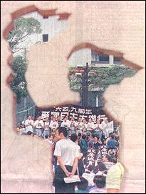
« Déesse de la Démocratie », son symbole.

Le contexte actuel des Droits de l’Homme en Asie

Chine (République populaire de) :
Vietnam :
Birmanie :
Cambodge :
Laos :
Indonésie :

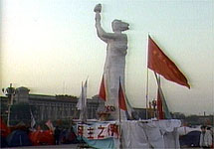
« Déesse de la Démocratie », avant sa destruction.

Programme de la journée

10 h : accueil
10 h 05 : Ouverture journée par un groupe choral taiwanais (5 mn).
10 h 10 : Présentation du thème de la journée, les droits de l’homme en Asie (5 mn),

[présenté par un conférencier français],

10 h 15 : Discours de bienvenue de l’organisateur de la journée, M. Tunyong WANG (3 mn),
10 h 20 : Présentation de chaque association et de chaque pays (20 mn).

[Présentation avec le drapeau national, dans l’ordre alphabétique des pays]

10 h 45 : Chants (5 mn),
10 h 50 : Discours de chaque association

[ Note : prévoir 3 mn de discours par associations.
Huit associations _ Wen Hui (Falun Gung), Vietnam, Laos, Cambodge, Birmanie, Tibet (F-T) … _ se présenteront.
La séquence présentation serait la suivante : a) présentation de 3 associations, b) puis prière des moines (3 mn), c) puis présentation de 3 associations, d) prière de moines (3 mn), e) enfin présentation de 2 associations
Il y aura 8 religions représentées, par des moines et représentants religieux : 1 moine pour Vietnam, 1 moine Tibétain, etc …].

12 h 45 : discours de remerciement aux personnalités présentes.
13 h : pause repas 2 h.
15 h : danses folkloriques (2 h).
17 h : pause 10 mn.
17 h 10 : danses cambodgiennes.
18 h 00 : chants et danses du groupe taiwanais, termine par une présentation du groupe et de Taiwan.
18 h 30 : fin de la journée.

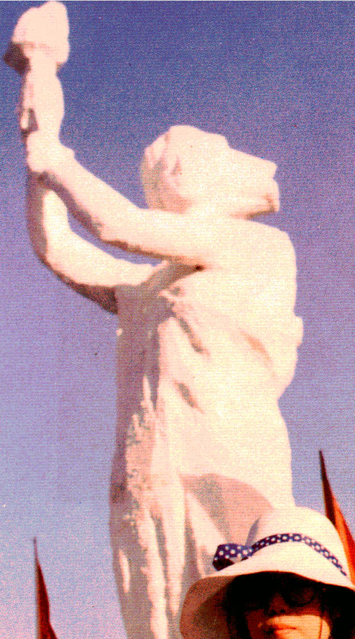
« Déesse de la Démocratie »

Le lieu de l’évènement

Salle ASIEM, 6 rue Albert de Lapparent, 75007 PARIS (métro Ségur), Tél.: 01 53 69 64 20.

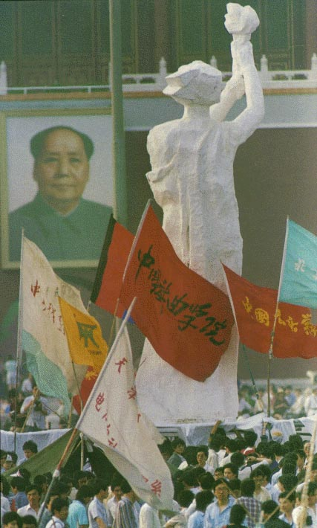
« Déesse de la Démocratie »

La date et les horaires de l’événement

La date : le samedi 9 juillet 2005.
Les horaires : de 10 h à 18 h 30.

Note : prévoir un certain délais pour le montage et démontage des structure, _ voir pour ces durées de montage et démontage, avec la société de location de ce genre de structure, qui les montent (voir avec la société JAULIN ((+) voir ses coordonnées au paragraphe « structures montées » (+)).

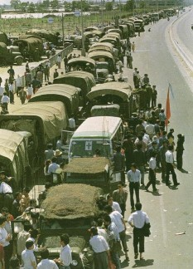
Les étudiants tentant de parlementer avec
les soldats, venus les réprimer, la veille du massacre.

Le nombre de personnes attendues

Entre 400 et 500 personnes.

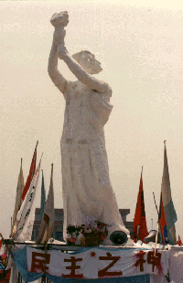
« Déesse de la Démocratie »

Artistes invités
Pour cette journée pour la cause de la Démocratie en Asie :

Troupe folklorique taiwanaise d’une trentaines d’artistes.
(Resp. : Mr. Wang).
Note : adresse de la SACEM (voir plus bas).


Une autre vue sur la « Déesse »

Comité d’organisation

Il serait composé :

- d’un responsable central pour tout l’évènement, Mr. Wang
- d’un responsable des relations avec les associations (établissement de contrats juridiques entre les associations, et avec les bénévoles _ tous les personnel doit être couvert), Mr. Wang
- d’un responsable de la communication, de l’information de la Presse et des relations avec les partenaires et les sponsors, de l’information de la Mairie de Paris, Mr. Minh Maï Quoc
- d’un responsable des relations avec les administrations (maire de la ville, conseils généraux, régionaux, avec la préfecture pour les autorisations préfectorales, avec la SACEM pour les droits artistiques, …), Mr. Minh Maï Quoc
- d’un responsable technique (en particulier dans le domaine musical), M. ,
- d’un responsable déchets, latrines …, Mr.
- d’un responsable de la sécurité (en relation avec éventuellement une société de gardiennage. Le service de sécurité sera en charge qu’on ne resquille pas pour le paiement des places de concert, et pour protéger la/les recette(s) contre les vol). Assuré par le Groupe Jaulain.
- un juriste pour tout problèmes, Mr.
- de 2 ou trois trésoriers et trésoriers adjoints, Mrs.

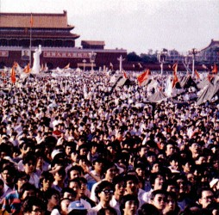
Importances des manifestations, avant le massacre.


Personne blessé le 4/6/89

Campagne publicitaire et d’information

Essentiellement auprès des réfugiés asiatiques, des jeunes et étudiants.

Suggestions :
- campagnes d’affichages _ affiches de format A4 (21 cm x 29,7 cm) ou A3 (40 cm x 60 cm), dans le quartier asiatique du 13° (tous les lieux culturels, centres commerciaux et café …), dans les facultés (Jussieu, Tolbiac, Nanterre, Saint-Denis, Sorbonne, Médecine …).
- Cartes postales, dans les bacs des cafés du quartier latin, des universités, des cinémas.
- Annonces dans les journaux de Paris (Métro, 20’, Le Parisien …),
- Campagne de mails postal ciblés (Journalistes spécialisés Asie, dont le nom sera trouvé dans le guide MédiaSig, qu’on peur trouver à la FNAC ~35 €, membres d’ONG de défenses de DH, RSF …).
- Campagne de mails par Internet.

Faire une campagne d’affichage, un mois avant, vers le 11 juin, puis 5 jours avant vers le 3 juillet.
(si on as les moyens financiers, une 3ème campagne d’affichage, 15 jours avant, vers le 25 juin.

Coût :
a) Carte postale Vistaprint : Grand modèle : à partir de 37,49 EUR pour 250 unités, www.vistaprint.fr
b) Carte postales dans les bacs Cartapub : www.cartapub.com ou www.cardtoyou.com Tél. : 01.48.87.80.81, choix 1) réseau culturel : 380 points sur Paris, 30000 cartes : 2800 € HT
(pour association : 2000 € HT), choix 2) réseau étudiants : 60000 cartes, 5000 € HT.
(pour étudiant, une grande affiche 40 cm x 60 cm, avec « clipsé » dessus des cartes postales.
Min 5000 cartes).
c) Affiches : 1) Suisse Imprimerie (Sté), 4 cité Phalsbourg 75011 Paris, Tél.: 01.43.70.74.74, fax : 01.43.70.56.33, Mail: paris@suisseimprimerie.fr , site: http://www.suisseimprimerie.fr
Fait assez rapidement des affiches pour les associations.
1 000 ex A4 100g R° Quadri 366 euros HT
1 000 ex A3 100g R° Quadri 494,40 euros HT
2) Rotographie, 2 rue Richard Lenoir, 93 Montreuil-s-bois : 01 48 70 42 20, rotoimp@wanadoo.fr,
affiche 40 x 60 cm (A2), quadrichromie, 1000 ex, papier couché 115g :501 € HT. Délais 3 à 4 jours.
Il peut nous les fournir enroulés (paquet cylindrique pour la livraison). Les moins chers.
(métro Robespierre).
3) Duplicat Service, 1 passage Brantome, 75003 Paris (métro les Halles), L-S : 9h30 – 19h30,
duplicat-service@wanadoo.fr , 1000 affiches photocopie NB A3 : 68 €,
1000 affiches couleurs A3 : 400 €.TTC
4) Imprimeur Innédoc, 383 av Gén de Gaulle 92140 Clamart,Tél.: 01 46 32 63 30
fax : .01 46 32 63 86, Mail : innedoc@wanadoo.fr , http://www.innedoc.com/
5) Imprimeur AMS, Imprimeur-Impression, 1 r Stockholm 75008 Paris .01 44 70 19 13
fax : .01 55 17 10 09, info@actionmailservices.fr , http://www.actionmailservices.fr

Exemple ci-après, du contenu des affiches et des cartes postales d’invitation :
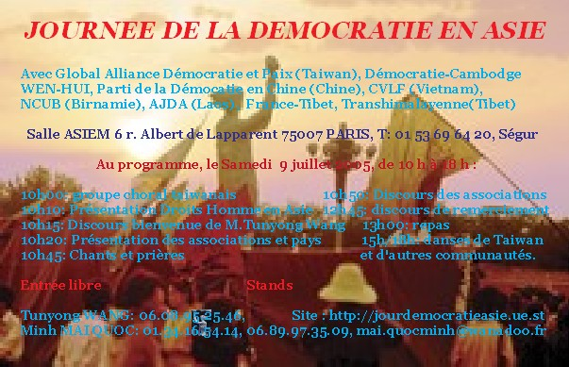

Verso :
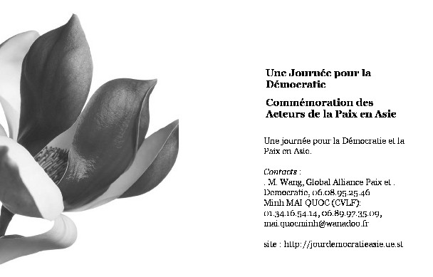

Texte exact de l’affiche :

JOURNEE DE LA DEMOCRATIE EN ASIE

Avec Global Alliance Démocratie et Paix (Taiwan), Démocratie-Cambodge
WEN-HUI, Parti de la Démocatie en Chine (Chine), CVLF (Vietnam),
NCUB (Birnamie), AJDA (Laos), France-Tibet, Transhimalayenne(Tibet)

Salle ASIEM 6 r. Albert de Lapparent 75007 PARIS, T: 01 53 69 64 20, Ségur

Au programme, le Samedi 9 juillet 2005, de 10 h à 18 h :

10h00: groupe choral taiwanais 10h50: Discours des associations
10h10: Présentation Droits Homme en Asie 12h45: discours de remerciement
10h15: Discours bienvenue de M.Tunyong Wang 13h00: repas
10h20: Présentation des associations et pays 15h/18h: danses de Taiwan
10h45: Chants et prières et d'autres communautés.

Entrée libre Stands

Tunyong WANG: 06.08.95.25.46, Site : http://jourdemocratieasie.ue.st
Minh MAI QUOC: 01.34.16.54.14, 06.89.97.35.09, mai.quocminh@wanadoo.fr

JOURNEE DE LA DEMOCRATIE EN ASIE

Organisé par Global Alliance Démocratie et Paix (Taiwan), aidé par WEN-HUI & China Association for Promoting Democracy (Chine), CVLF (Vietnam), NCUB (Birnamie), AJDA (Laos), France-Tibet & Transhimalayenne (Tibet).

Au programme, du Samedi 9 juillet, de 10 h à 18 h 30 :

10 h 00 : Accueil et ouverture journée par un groupe choral taiwanais,  10 h 10 : Présentation du thème de la journée, les droits de l’homme en Asie,  10 h 15 : Discours de bienvenue de M. Tunyong WANG, président de Global Alliance Démocratie et Paix,  10 h 20 : Présentation de chaque association et de chaque pays. | 10 h 45 : Chants.  10 h 50 : Discours de chaque association,  12 h 45 : discours de remerciement aux personnalités présentes.  13 h 00 : repas.  15 h 00 : danses folkloriques.  17 h 10 : danses cambodgiennes.  18 h 00 à 18h30 : chants et danses du groupe taiwanais, présentation de Taiwan.

Salle ASIEM, 6 rue Albert de Lapparent, 75007 PARIS, Tél.: 01 53 69 64 20 (métro Ségur).

Pour tous renseignements :

> site : http://jourdemocratieasie.ue.st
> M. Tunyong WANG, Global Alliance démocratie et paix, Tél. : 06.08.95.25.46 / 01.43.86.04.98,
> M. Minh MAI QUOC, Communauté des Vietnamiens Libres en France, Tél. : 01.34.16.54.14 / 06.89.97.35.09, mai.quocminh@wanadoo.fr

Subventions (demandes et recherches de)
Le responsable de communication s’adresser aux :

- Au Conseil général (département),
- Au Conseil régional,
- A la Mairie de Marie.
- Au ministère de la culture,
- Au secrétariat des Droits de l’Hommes,
- Aux éventuels mécènes pour des dons (en nature, en prêts de matériel et équipement …),
- Aux éventuels sponsors _ revues bouddhistes … (à étudiez cas par cas, pour qu’ils soient dans l’esprit de la cause).
- …

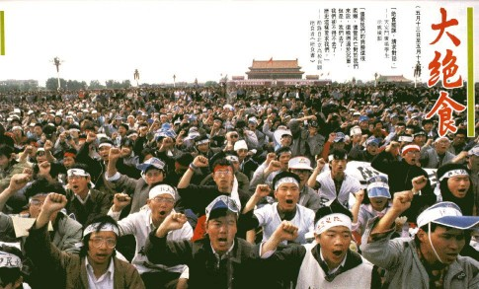
Importances des manifestations, avant le massacre.

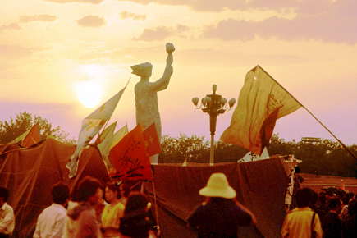
« Déesse de la Démocratie »,

Besoins pour cette manifestation

1) les besoins en électricité (puissance en Watt) :

Voir avec le Groupe JAULAIN.
Et voir avec le groupe folklorique taiwanais.

2) les besoins en eau :

Consommation en m3 : XXX M3.

3) Nettoyage du lieu de l'évènement en fin de celui-ci :

Responsable : Mr.

4) Sécurité sur l'évènement :

Responsable : Mr.
Assuré par 20 Bénévoles de l’Alliance, assurant le service d'ordre.
(10 talkie-walkie).

5) Sécurité médicale et premiers secours :

Responsable : Mr.
une trousse médicale ?
n° de tél des pompiers
(Portables avec le 18 : pompier, 115 : CHU/CMU/SAMU …).
Faut-il une antenne médicale, un secouriste de la Croix-Rouge ?

8) Structures à monter :

'il y aura structure particulière montée sur place, tels que tentes, un chapiteau avec une scène et une clôture entourant le lieu etc. ...

Précisions sur la dimension, la place que prend chaque structures montées …

La Société JAULAIN peut nous fournir, pour le 9 juillet, une scène de 30 m2 ou de taille plus grande, des tentes pour les stands, les clôtures ...

Ils ont besoins de précisions sur les type de danses, l'espace dont on besoin réellement les danseurs ... pour une question de sécurité.

7) Les latrines (WC) :

Latrines ambulantes, fournies par la Société JAULAIN ?

8) Débits de boisson ( ?) :

Il y aura une buvette avec Boissons sans alcool (évite la licence de niveau IV).
Avec par exemple, 1000 cannettes alu de Fanta, Coca-Cola
Resp : Mr.
Voir avec un grossiste limonadier en région parisienne.

9) Restauration (repas du midi) :

Un traiteur (asiatique) viendra pour assurer 500 repas (pique-niques froids ? ou chaud ? végétarien ? ) :
Qui ?
Resp. :

10) Sécurité contre le feux ( ?) :

Sécurité contre tout risque de feux avec le fourneau (s’il y a fourneau).
Comment est assuré cette sécurité ?
Présence extincteurs ?.
Responsable : Mr.
Faut-il un pompier de service ?

11) Assurance RC et Assureur pour l’événement :

AGF Richard Vaude Agent général
11 rue Guérin 71400 Autun .03 85 52 31 87 / fax : .03 85 86 31 10
(Par exemple …).

12) Impression du programme et des affiches :

Resp. : Mr.
Imprimeur :

13) médias contactés :

Journal de la Ville de Paris.
Le Parisien.
Le Figaro Paris.
RSF.
Métro Paris.
20 minutes, Paris.
Et …
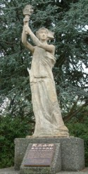
« Déesse de la Démocratie » (sa reproduction à Vancouver).

Obligations légales

- Autorisations préfectorales pour une manifestation sur la voie public et pour le concert,
- Autorisation du maire de la ville
- Déclaration préalable à la SACEM du concert, puis des revenus des concerts réalisés,
- Si buvette, déclaration à l’administration des douanes.
- Avoir un service de sécurité pour une manifestation réussissant plus de 1500 personnes,
- Avoir un poste médical avancé, avec la Croix Rouge (leur intervention est bénévole. Mais il faut malgré prévoir de les rémunérer, en leur faisant un don juste, dépassant les 200 €).
- Assurance responsabilité civile, y compris contre les bris et le vol de matériel.

Responsables et organismes à contacter :

1) Mairie de Paris, Gestion des Evènements (DEGP) : M. Nicolas MILOSEVIC, Délégation général à l'évènementiel et au protocole, Bureau 486, Hôtel de ville, 75196 PARIS CEDEX 04

(et la circonscription de Paris 12ème / Mr Cardo / coordonnant le planning d'occupation de la pelouse et les différents sous-traitants (edf, eau, propreté, jardinage,...).

Et aussi Adresse ? pour autre pb : 1 place Hôtel de Ville 75003 PARIS, Cabinet du Maire : 01.4…

2) SACEM Siège social, 225 av. Charles de Gaulle, 92528 Neuilly-sur-Seine Cedex
Standard : 01 47 15 47 15 site : http://www.sacem.fr

DADP : perception auprès des lieux ouverts au public et autorisation pour la représentation publique des œuvres : dadp@sacem.fr

3) Préfecture de Police de la Seine, Ile de la Citée, 75001 PARIS, site : http://www.seine.pref.gouv.fr/
Responsable du contact avec la préfecture : Christophe CUNNIET.

4) Démarche de demande de subventions, auprès de la préfecture : http://www.seine.pref.gouv.fr/formalites_administratives/subventions.php

4) Gendarmerie ou Police Nationale (à Paris) : 34 quai des Orfèvres ( ?)

5) Croix-Rouge Française de Paris et Croix Rouge Française (Siège National)
1 place Henry Dunant 75015 PARIS (Poterne des Peuplier) N° Vert® : 0 800 85 88 58

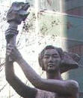
« Déesse de la Démocratie » (sa reproduction à San Francisco).

>>> Partie de ce dossier technique ci-après à ôter dans le dossier technique à envoyer à la Mairie de Paris.

Annexe : REGLEMENTATION ORGANISATION DE MANIFESTATIONS DE SOUTIEN

REGLEMENTATION JURIDIQUE

(source : « Le droit du sport », M. Clouarec, Centre Jean Talbot, Université de Jussieu Paris 7, 2004).

Une association organise en règle générale plusieurs manifestations exceptionnelles dans l'année, qui lui procurent des recettes complémentaires pour le financement de son objet social.

LOTERIES (TOMBOLAS, LOTOS)

Interdiction de principe des loteries

Les exceptions

Les loteries de toutes espèces sont prohibées.

OUVERTURE D'UN DEBIT DE BOISSONS

Il s’agit de loteries d’objets mobiliers exclusivement destinées au financement d'activités sportives a
but non lucratif. La dérogation est accordée par le Préfet. Le produit ne peut servir a combler un déficit
dû à une mauvaise gestion.

Les lotos traditionnels :

Ils sont autorisés à trois conditions :

• Ils sont organisés dans un cercle restreint,
• Ils sont organisés dans un but sportif,
• Les mises sont de faible valeur et les lots n'excèdent pas 382 Euros.
La publicité en faveur de ces opérations n'est pas interdite.

Classification des boissons
Le code des débits de boissons interdit le libre exercice de la profession et opère une double
classification.

Classification des établissements

Groupe 1 Boissons sans alcool (limonade, jus de fruit, soda …).
Groupe 2 Boissons fermentées (bière, cidre, vin …)
Groupe 3 Vins de liqueur, apéritifs, ne titrant pas plus de 18
Groupe 4 Les rhums
Groupe 5 Toutes les autres boissons alcooliques

Réglementation de la profession

• Les débits de boissons à consommer sur place,
• Les débits de boissons à emporter,
• Les restaurants.

Ils sont classés en quatre catégories ou licences.

OUVERTURE D'UN DEBIT DE BOISSONS TEMPORAIRE

L'ouverture des débits :
seule l'ouverture des débits de première catégorie est libre. Sinon une déclaration administrative
préalable est déposée à la mairie.
Zones protégées :
interdiction d'ouvrir des débits de 2™"', 3eme et 4°™ catégories à proximité des hôpitaux, des écoles et des stades.
les ventes de boissons :
des groupes 2 à 5 est interdite dans les stades, les salles d'éducation physique, les gymnases, c'est-à-dire dans tous les établissements d'activités physiques et sportives.

LE REGIME FISCAL
les débits temporaires peuvent être ouverts à l'occasion de fêtes publiques. Seules les boissons des deux premiers groupes peuvent être vendus. Une autorisation auprès du maire de la commune est exigée dans les établissements d'activités physiques et sportives, en faveur d'association agréée, le Préfet peut accorder une dérogation autorisant la vente des boissons des 2eme et 3™° groupes, à raison de dix autorisations annuelles. La déclaration fiscale est nécessaire même pour l'ouverture d'un débit de boissons temporaires auprès de la recette des douanes et des droits indirects, en mentionnant le lieu de la vente et les espèces et les quantités des boissons possédées. Cette déclaration est adressée quelques jours avant la manifestation.

EXONERATIONS DE SIX MANIFESTATIONS EXCEPTIONNELLES DANS L'ANNEE
La vente de billets de tombola ou de lotos ainsi que la vente de boissons relèvent en règle générale, du régime du droit commun en matière fiscale.

REGIME FISCAL DES AUTRES MANIFESTATIONS
Les recettes tirées de la vente de billets de lotos ou de tombola ou de boissons sont exonérées de la TVA, de l'impôt sur les sociétés, de la taxe professionnelle, et de la taxe sur les salaires pour les
personnes recrutées à l'occasion de ces manifestations. Cette exonération porte sur six manifestations, et s’exerce en faveur des associations déjà exonérées de TVA.

DROIT DE LICENCE ET TAXES SPECIALES SUR LES DEBITS DE BOISSONS
A partir de la septième manifestation qui dès lors présente un caractère habituel, la TVA, l'impôt sur les sociétés et la taxe professionnelle sont exigibles.

30 % de ce droit pour les licences de 3° et 4eme catégories, 15 % de ce droit pour les licences de 2° catégorie.

Le droit de licence est un impôt indirect perçu au profit des communes. La taxe spéciale est perçue au
profit du Trésor, pour les titulaires d'une licence de 2°, 3° et 4eme catégories. Elle est calculée selon
un pourcentage du droit de licence :

Annexe : La réglementation des manifestations sportives :

(source :
http://www.drdjs-franche-comte.jeunesse-sports.gouv.fr/RUBREGLE/MANIF/MANIFDEBUT.htm ).

• Dispositions générales
• Dispositions particulières
• Les manifestations se déroulant sur la voie publique
• Ouverture de buvettes

Décret N° 2001-1070 du 12 novembre 2001

M. X, DRDJS, Tél 05 xxxx

Renseignements complémentaires et dépôt des dossiers à la préfecture de l’Aveyron.
Service de la réglementation

Tel : 03 81 25 10 00

Toute personne, physique ou morale, peut organiser une manifestation sportive, compétitive ou non. Cependant, quelle que soit l'activité sportive concernée, chaque organisateur de manifestation est tenu de respecter certaines obligations légales et réglementaires.

Dispositions applicables à toutes les manifestations

Quelles que soient les caractéristiques de la manifestation sportive, l'organisateur doit :
• souscrire une assurance couvrant sa responsabilité civile, celle de ses préposés et celle des pratiquants (loi n° 84-610, art. 37). Le fait de ne pas souscrire ces garanties d'assurances est puni de six mois d'emprisonnement et d'une amende de 50 000 francs (même référence).
• se conformer aux règles techniques de la discipline édictées par la fédération qui a reçu délégation du ministère de la jeunesse et des sports pour la gestion de l'activité concernée.

Dispositions applicables à certaines catégories de manifestations

• la manifestation est une compétition.
Les participants sont alors tenus de présenter soit une licence sportive portant attestation de délivrance d'un certificat médical mentionnant l'absence de contre indication à la pratique sportive de compétition, soit un certificat médical (pour les non licenciés) qui doit dater de moins d'un an (Code de la santé publique, nouvelle partie législative, livre 6 - art. L.3622-2).

• la manifestation donne lieu à la délivrance de titres sportifs.
Une seule fédération par discipline reçoit délégation du ministère de la jeunesse et des sports pour organiser les compétitions à l'issue desquelles sont délivrées les titres internationaux, nationaux, régionaux ou départementaux. La délivrance illégale de ces titres constitue une infraction pénale sanctionnée d'une amende de 50 000 francs (loi n° 84-610, art. 16 et 17).

• la manifestation donne lieu à une remise de prix supérieure à 1 524,49 €.
Si l'organisateur de la manifestation n'est pas un groupement affilié à une fédération agréée par le ministère de la jeunesse et des sports pour la discipline concernée, et si la manifestation est ouverte aux licenciés de cette fédération, il doit demander l'agrément de cette fédération 3 mois avant sa tenue. Le fait d'organiser une manifestation sportive de cette nature sans l'autorisation fédérale est puni d'une amende de 100 000 francs (loi n° 84-610, art. 18 ; décret n°90-320 du 9 avril 1990 ; arrêté du 15 mai 1986.

• la manifestation prévoit l'accueil de plus de 500 spectateurs assis dans un établissement sportif couvert ou de plus de 3000 spectateurs assis dans un établissement sportif de plein air. L'organisateur doit veiller à ce que l'établissement ait fait l'objet d'une homologation en qualité d'enceinte sportive. L'organisation d'une telle manifestation dans une enceinte non homologuée est punie d'une peine d'emprisonnement de deux ans et/ou d'une amende de 500 000 francs. (loi n°84-610, art. 42-1 et 42-6).

• la manifestation est organisée dans un but lucratif et doit regrouper plus de 1500 personnes. L'organisateur doit alors déclarer sa manifestation auprès du maire de la commune concernée un mois avant sa date prévisionnelle. L'autorité de police peut, le cas échéant, imposer un renforcement du service d'ordre, à la charge de l'organisateur (loi n°95-73 du 21 janvier 1995, art 23 ; décret n°97-199 du 5 mars 1999 ; décret n°97-646 du 31 mai 1997, circulaire INTD9700141C du 25 août 1997).

Pour toute manifestation de 1500 personnes, il faut pour cette manifestation un dispositif de sécurité organisé : policiers (ici Gendarmes au niveau de St-Affrique) + vigiles + gardiens bénévoles etc ...
(Loi du 10 janvier 95, loi Pasqua).

• Les manifestations particulières
largage de parachutistes, évolution d’ULM, baptême de l’air, envol d’hélicoptères, parapentes motorisés, ball trap, saut à l’élastique et toutes autres manifestations à caractère original nécessitent aussi une autorisation préalable.

• La manifestation concerne une discipline ne relevant pas d'une fédération agréée
toute compétition, rencontre, démonstration ou manifestation publique de quelque nature que ce soit, dans une discipline sportive, qui n'est pas organisée ou autorisée par une fédération sportive agréée, fait l'objet d'une déclaration en préfecture au moins un mois avant la date de déroulement (loi sur le sport du 16 juillet 1984, article 49-1A).

Les manifestations se déroulant sur la voie publique

Ces manifestations sont régies principalement par le décret du 18 octobre 1955

• la manifestation est non compétitive. Elle n'est pas soumiseà un régime d'autorisation préfectorale mais à une procédure de déclaration préalable (décret n°55-1366 du 18-10-1955, art. 8 ; arrêté du 1er décembre 1959, art. 67 à 69).
Le dossier de déclaration doit être retiré, puis déposé à la préfecture (ou à la sous-préfecture) du lieu de déroulement de la manifestation un mois avant la date prévue de son déroulement.
Ce dossier comprend : la date et la nature de la manifestation, le nombre des participants, les coordonnées de l'organisateur, le programme ou le règlement de la manifestation, le parcours et l'horaire de la manifestation.
Au vu des éléments du dossier, le Préfet (ou le sous-préfet) délivre un récépissé de déclaration à l'organisateur, en lui imposant, le cas échéant, toute modification que justifieraient les conditions de circulation ou les exigences de sécurité.

• la manifestation est compétitive :
Seules les associations régies par la loi du 1er juillet 1901, ayant au moins 6 mois d’existence, affiliées ou non à la fédération sportive délégataire du sport concerné peuvent organiser ces manifestations.

La réglementation applicable à une manifestation sportive sur la voie publique est différente selon qu’elle a lieu :

• dans des lieux ouverts à la circulation
• dans des lieux non ouverts à la circulation avec participation ou non de véhicules à moteur.
Dans tous les cas, cette organisation doit faire face à des exigences réglementaires très strictes relatives à :
• la sécurité des participants et du public
• la responsabilité des organisateurs qui doivent souscrire des contrats d’assurance couvrant leur responsabilité civile, celle des participants, du public et la responsabilité des communes, en particulier du maire en matière de police municipale.

L'autorisation administrative préalable

Toutes épreuves et compétitions sur la voie publique doit faire l’objet d’une autorisation administrative préalable.

Qui donne cette autorisation ?

L’autorisation est donnée par le préfet du département dans lequel le départ de l’épreuve a lieu.
Comment la demander ?

Le dossier de demande est déposé à la préfecture (ou sous-préfecture), il comprend :
• une demande en double exemplaire précisant la nature de l’épreuve, la date et le nombre de concurrents attendus, les coordonnées de l’association organisatrice ainsi que la fédération à laquelle elle est affiliée, le calendrier sur lequel a été inscrite l’épreuve, les coordonnées de l’auteur de la demande (des dossiers types sont fournis par la préfecture)
• le règlement de l’épreuve,
• l’exemplaire de la police d’assurance
• l’engagement de l’organisateur de prendre à sa charge les frais de service d’ordre, ainsi que la réparation des dégradations consécutives à l’épreuve
• les documents concernant l’itinéraire et l’horaire de l’épreuve

Quels sont les délais d’instruction de la demande ?

• pour les manifestations sportives sur route comportant des véhicules à moteur : 6 semaines.
• pour les courses pédestres ou cyclistes : 6 semaines.
• pour des manifestations dans des lieux non ouverts à la circulation : 3 mois pour l'homologation du terrain.
Sur un terrain déjà homologué : 6 semaines.
Demande exceptionnelle : 2 mois.

Ouverture de buvettes

La loi EVIN interdit la vente d'alcool dans les installations sportives et dans un rayon de 300 m autour de celles-ci.

Toutefois le décret du 12 novembre 2001 prévoit que des dérogations peuvent être accordées aux clubs agréés Jeunesse et Sports par le maire de la commune dans laquelle sera situé le débit de boissons temporaire. La demande sera déposée au moins 3 mois avant la date de la manifestation (10 dérogations de 48h par an au maximum).

Ces dérogations permettent la vente d'alcool de catégorie 2, ce qui exclut tout alcool fort de type apéritif ou digestif. La vente de boissons non alcoolisées est autorisée.

Votre contact M. xx- 05 xx

Sites web sur la réglementation des manifestations
La réglementation des manifestations sportives
... La réglementation applicable à une manifestation sportive sur la voie publique
est différente selon qu’elle a lieu : • dans des lieux ouverts à la ...
www.drdjs-franche-comte.jeunesse-sports.gouv.fr/ RUBREGLE/MANIF/MANIFDEBUT.htm - 44k - En cache - Pages similaires
Decret portant réglementation des manifestations sur les voies ...
... Décret n°193/INT.-SUR du 6 novembre 1962 portant réglementation des manifestations
sur ... quinze jours francs au plus avant la date de la manifestation, au chef ...
www.cefod.org/Libertes%20publiques/ 10.Decret%20193-int.htm - 13k - En cache - Pages similaires
réglementation des manifestations sportives
La réglementation des manifestations sportives. actualisé le 27/11/03. Accueil
| Fiches Pratiques | Manifestation | Manifestation sportive -réglementation. ...
www.infoasso-08.org/doc_types/ manifestation/manifsport.htm - 33k - En cache - Pages similaires
ORGANISATION D’UNE MANIFESTATION SPORTIVE
... entreprises de sécurité, elle devra se conformer à la réglementation des entreprises ... le
retard, le report, la suspension ou l’arrêt de la manifestation. ...
www.associanet.com/docs/orga-sport.html - 21k - En cache - Pages similaires
Réglementation
... EXTRAIT DE "LA REGLEMENTATION DES COURSES ET MANIFESTATIONS HORS STADE" (édité ... la
compétition, c'est-à-dire toute forme de manifestation donnant lieu à un ...
www.sportnat.com/cdchs50/reglementation.htm - 20k - En cache - Pages similaires

Réglementation Alcool Licence IV

QUATRIEME CATEGORIE : GRANDE LICENCE (IV)
Autorisation de vendre les boissons des 1er, 2ème, 3ème et 4èmes groupes : rhums, tafias, alcool de vins, cidres, poirés, liqueurs anisées édulcorées de sucre ou glucose et autres liqueurs édulcorées ainsi que du 5ème groupe : toutes boissons non interdites.
- Création Interdite
- Achat et Transfert soumis à règlementation
- Paiement d'un droit de licence(abrogé)

Art. L. 3321-1. - Les boissons sont, en vue de la réglementation de leur fabrication, de leur mise en vente et de leur
consommation, réparties en cinq groupes :
1° Boissons sans alcool : eaux minérales ou gazéifiées, jus de fruits ou de légumes non fermentés ou ne comportant pas, à la suite d'un début de fermentation, de traces d'alcool supérieures à 1,2 degré, limonades, sirops, infusions, lait, café, thé, chocolat ;
2° Boissons fermentées non distillées : vin, bière, cidre, poiré, hydromel, auxquelles sont joints les vins doux naturels bénéficiant du régime fiscal des vins, ainsi que les crèmes de cassis et les jus de fruits ou de légumes fermentés comportant de 1,2 à 3 degrés d'alcool ;
3° Vins doux naturels autres que ceux appartenant au groupe 2, vins de liqueur, apéritifs à base de vin et liqueurs de fraises, framboises, cassis ou cerises, ne titrant pas plus de 18 degrés d'alcool pur ;
4° Rhums, tafias, alcools provenant de la distillation des vins, cidres, poirés ou fruits, et ne supportant aucune addition d'essence ainsi que liqueurs édulcorées au moyen de sucre, de glucose ou de miel à raison de 400 grammes minimum par litre pour les liqueurs anisées et de 200 grammes minimum par litre pour les autres liqueurs et ne contenant pas plus d'un demi-gramme d'essence par litre ;
5° Toutes les autres boissons alcooliques.

Salle ASIEM, 6 rue Albert de Lapparent, 75007 PARIS (métro Ségur), Tél.: 01 53 69 64 20.

